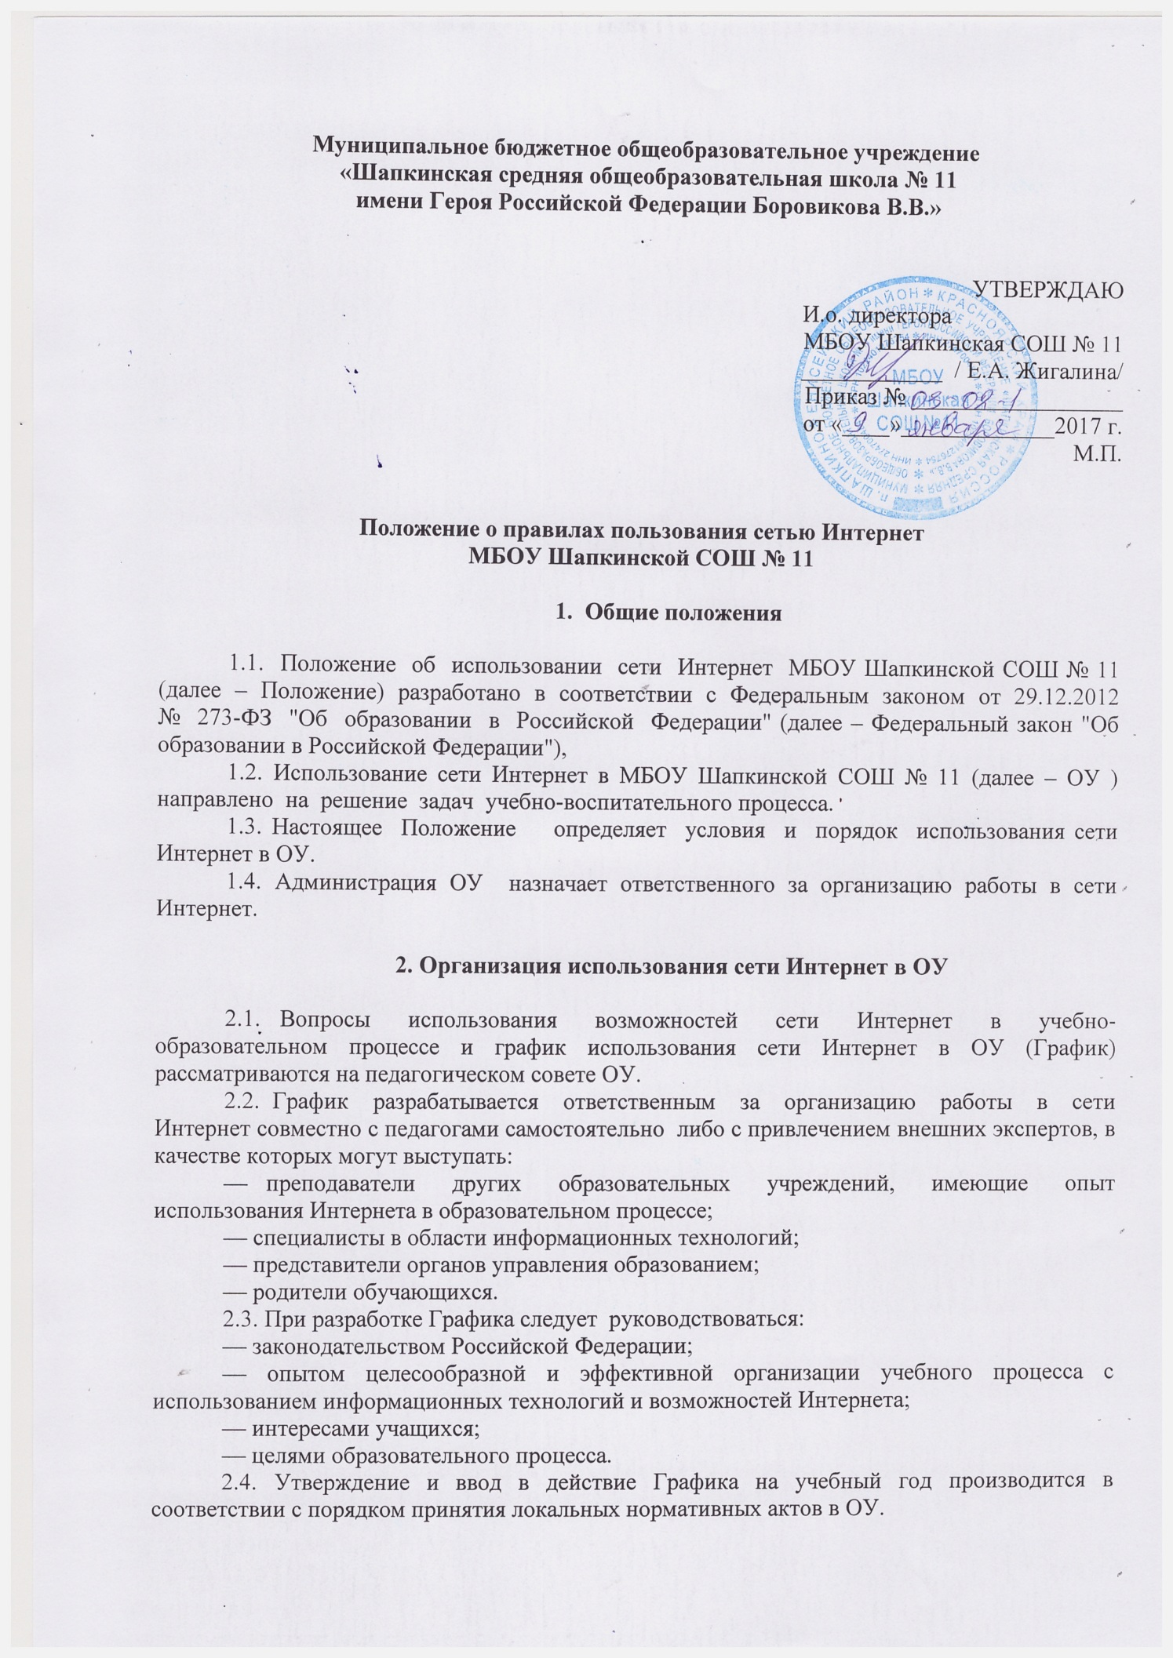
2.5. Руководитель ОУ отвечает за обеспечение эффективного и безопасного доступа к сети Интернет в ОУ, а также за выполнение настоящих правил. Для обеспечения доступа участников образовательного процесса к сети Интернет в соответствии с Графиком руководитель ОУ назначает своим приказом ответственного за обеспечение доступа к ресурсам сети Интернет и контроль безопасности работы в сети, определяет оборудованные помещения для организации доступа (“точки доступа”).
2.6. Педагогический совет ОУ:
— принимает решение о разрешении/блокировании доступа к определенным ресурсам и (или) категориям ресурсов сети Интернет для различных категорий пользователей с учетом рекомендаций органов управления образованием;
— определяет характер и объем информации, публикуемой на интернет-ресурсах ОУ;
— дает руководителю ОУ рекомендации о назначении и освобождении от исполнения своих функций лиц, ответственных за обеспечение доступа к ресурсам сети Интернет и контроль безопасности работы в Сети;
2.7. Во время осуществления доступа к сети Интернет учащимися ответственный:
— наблюдает за использованием компьютера и сети Интернет учащимися;
— принимает меры по пресечению обращений к ресурсам, не имеющих отношения к образовательному процессу;
— сообщает классному руководителю о преднамеренных попытках обучающегося осуществить обращение к ресурсам, не имеющим отношения к образовательному процессу.
2.8. При проведении уроков и других занятий в рамках учебного плана обязанности ответственного за обеспечение доступа к ресурсам сети Интернет и контроль безопасности работы в сети исполняет учитель, ведущий занятие.
2.9. Осуществление доступа к сети Интернет учащимися без контроля ответственного учителя либо лица, исполняющего его обязанности, не допускается.
2.10. Осуществление доступа к сети Интернет педагогами и руководящими работниками возможно без присутствия ответственного за обеспечение доступа к ресурсам сети Интернет и контроль безопасности работы в сети.
2.11. При использовании сети Интернет в ОУ обучающимся, педагогам и руководящим работникам предоставляется доступ только к тем ресурсам, содержание которых не противоречит законодательству Российской Федерации и которые имеют прямое отношения к образовательному процессу. Проверка выполнения такого требования осуществляется с помощью специальных технических средств и программного обеспечения контентной фильтрации, установленного в ОУ, уполномоченным учреждением или предоставленного оператором услуг связи.
2.12. Пользователи сети Интернет в ОУ должны учитывать, что технические средства и программное обеспечение не могут обеспечить полную фильтрацию ресурсов сети Интернет вследствие частого обновления ресурсов. В связи с этим существует вероятность обнаружения обучающимися ресурсов, не имеющих отношения к образовательному процессу и содержание которых противоречит законодательству Российской Федерации. ОУ несет ответственность за случайный доступ к подобной информации, размещенной не на интернет-ресурсах ОУ.
2.13. Отнесение определенных ресурсов и (или) категорий ресурсов в соответствующие группы, доступ к которым регулируется техническим средствами и программным обеспечением контентной фильтрации, в соответствии с принятым в ОУ Регламентом обеспечивается работником ОУ, назначенным его руководителем.
2.14. Принципы размещения информации на интернет-ресурсах ОУ призваны обеспечивать:
— соблюдение действующего законодательства Российской Федерации, интересов и прав граждан;
— защиту персональных данных обучающихся, преподавателей и сотрудников;
— достоверность и корректность информации.
2.15. Персональные данные обучающихся (включая фамилию и имя, класс/год обучения, возраст, фотографию, данные о месте жительства, телефонах и пр., иные сведения личного характера) могут размещаться на интернет-ресурсах, создаваемых ОУ, только с письменного согласия родителей или иных законных представителей обучающихся. Персональные данные преподавателей и сотрудников ОУ размещаются на его интернет-ресурсах только с письменного согласия лица, чьи персональные данные размещаются.
2.16. В информационных сообщениях о мероприятиях, размещенных на сайте ОУ без уведомления и получения согласия упомянутых лиц или их законных представителей, могут быть указаны лишь фамилия и имя обучающегося либо фамилия, имя и отчество преподавателя, сотрудника или родителя.
2.17. При получении согласия на размещение персональных данных представитель ОУ обязан разъяснить возможные риски и последствия их опубликования. ОУ не несет ответственности за такие последствия, если предварительно было получено письменное согласие лица (его законного представителя) на опубликование персональных данных.

3. Использование сети Интернет в ОУ
3.1. Использование сети Интернет в ОУ осуществляется, как правило, в целях образовательного процесса. Не допускается использование, в том числе опосредованное, доступа к сети Интернет, для оказания платных, например, информационных услуг.
3.2. По разрешению лица, ответственного за обеспечение доступа к ресурсам сети Интернет и контроль безопасности работы в сети, при наличии технической возможности учителя, другие сотрудники и обучающиеся вправе:
— размещать собственную информацию в сети Интернет на интернет-ресурсах ОУ;
— иметь учетную запись электронной почты на интернет-ресурсах ОУ.
3.3. Обучающемуся запрещается:
— обращаться к ресурсам, содержание и тематика которых не допустимы для несовершеннолетних и/или нарушают законодательство Российской Федерации (порнография, пропаганда насилия, терроризма, политического или религиозного экстремизма, национальной, расовой и т.п. розни, иные ресурсы схожей направленности);
— осуществлять любые сделки через Интернет;
— осуществлять загрузки мультимедийных файлов и программ на компьютер ОУ без разрешения ответственного за доступ к сети Интернет;
— распространять оскорбительную, не соответствующую действительности, порочащую других лиц информацию, угрозы.
3.4. При случайном обнаружении ресурса, содержание которого противоречит законодательству Российской Федерации, противоречит целям обучения и воспитания, или имеет провокационный или оскорбительный характер, пользователь обязан незамедлительно сообщить об этом ответственному преподавателю.

4. Учет использования сети Интернет

4.1 Для учета использования сети Интернет в каждой “точке доступа” должен быть заведен журнал учета, записи в котором производят педагоги и руководящие работники.

